AREA TECNOLOGIA
GRADO :1 A , 1C.
MIERCOLES 18 DE OCTIBRE.

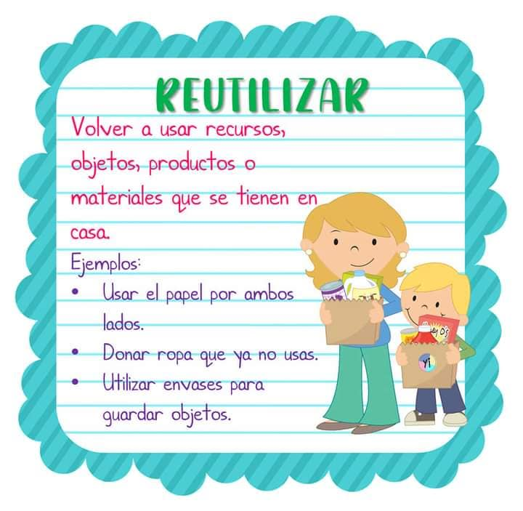
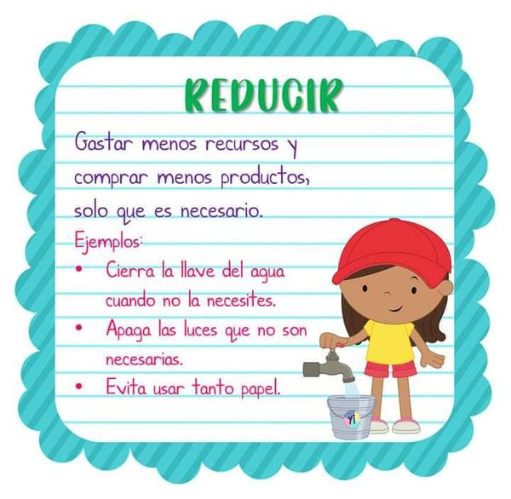
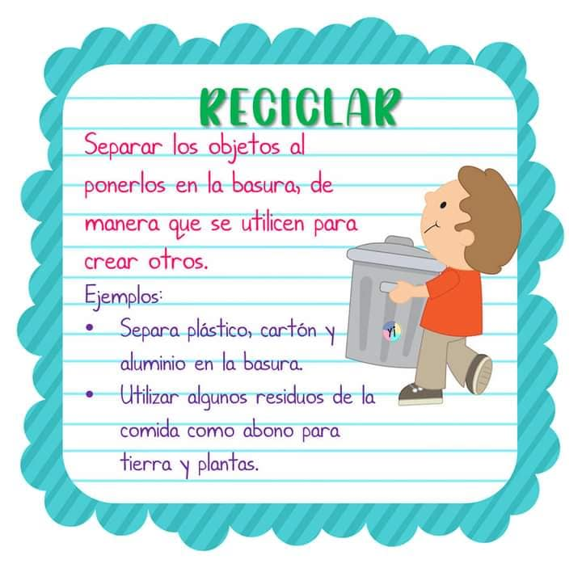
LA PROXIMA CLASE DEBERAS TRAERLA PARA CORREGIRLA.Y ESTUDIAR LOS SIGUIENTES CONCEPTOS QUE LOS TIENES EN TU CUADERNO

